“Hội nghị Cha mẹ học sinh năm học 2025–2026:
Cầu nối gắn kết Nhà trường -Gia đình -Xã hội”
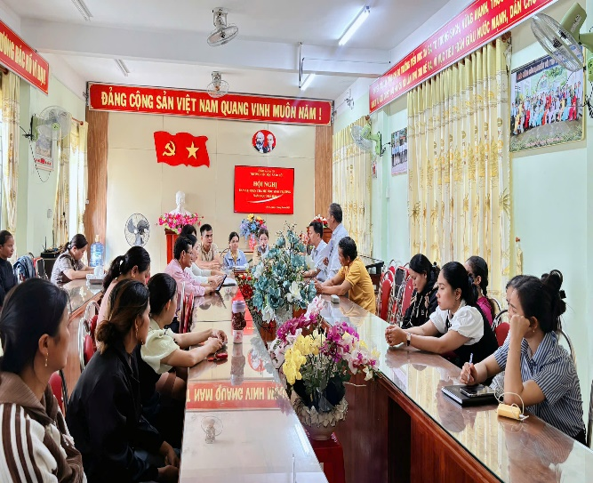
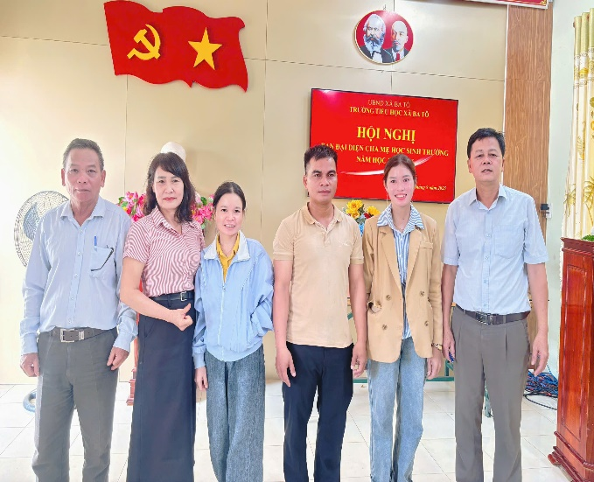
Sáng ngày 13 tháng 9 năm 2025, trường Tiểu học xã Ba Tô đã tổ chức thành công buổi họp ban đại diện cha mẹ học sinh toàn trường năm học 2025-2026, với sự tham gia gần 560 phụ huynh của 21 lớp trên ba điểm trường.

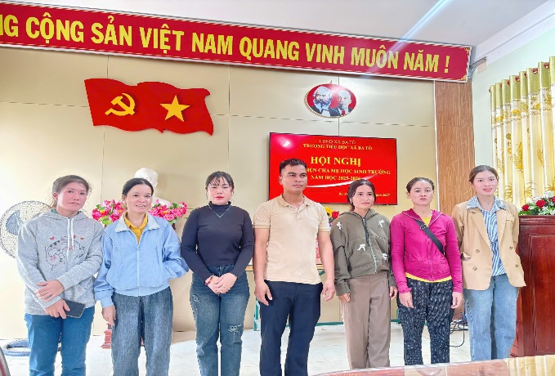
Cũng buổi sáng trong ngày nhà trường đã tổ chức Hội nghị Cha mẹ học sinh năm học 2025–2026, với sự tham dự của Ban Giám hiệu, giáo viên chủ nhiệm các lớp và trưởng ban đại diện của mỗi lớp.

Sau phần báo cáo tổng kết, Hội Nghị đã bầu ra 7 phụ huynh đại diện cho 21 lớp nằm trong ban chấp hành. Ban đại diện cha mẹ học sinh cấp trường đã xây dựng phương hướng triển khai kế hoạch hành động trong năm học.

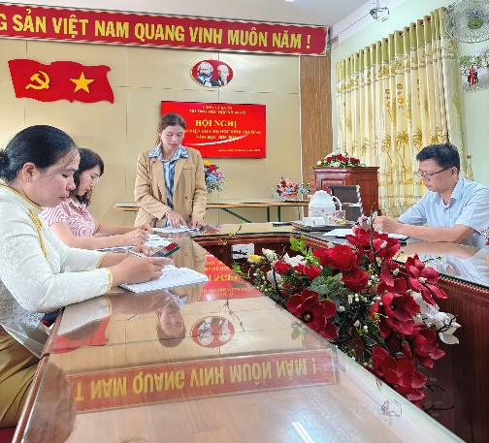
Buổi Hội Nghị diễn ra trong không khí nghiêm túc, cởi mở và xây dựng. Những góp ý thiết thực từ phía phụ huynh sẽ được nhà trường tiếp thu và xem xét điều chỉnh phù hợp nhằm mang lại lợi ích tốt nhất cho học sinh.

Phát biểu tại Hội Nghị, BGH nhấn mạnh vai trò quan trọng của sự gắn kết giữa nhà trường – gia đình – xã hội trong việc xây dựng một môi trường giáo dục toàn diện, an toàn và phát triển bền vững. Đại diện Ban phụ huynh trường cũng đã bày tỏ sự đồng thuận và cam kết tiếp tục đồng hành cùng nhà trường trong các hoạt động sắp tới.

Nhà trường xin gửi lời cảm ơn chân thành đến toàn thể quý phụ huynh đã dành thời gian tham dự buổi Hội Nghị và thể hiện sự quan tâm, trách nhiệm đối với sự phát triển của các em học sinh. Mong rằng trong năm học này, tập thể sư phạm nhà trường và quý phụ huynh sẽ tiếp tục duy trì sự phối hợp chặt chẽ, vì mục tiêu “Dạy tốt – Học tốt – Rèn luyện tốt”.
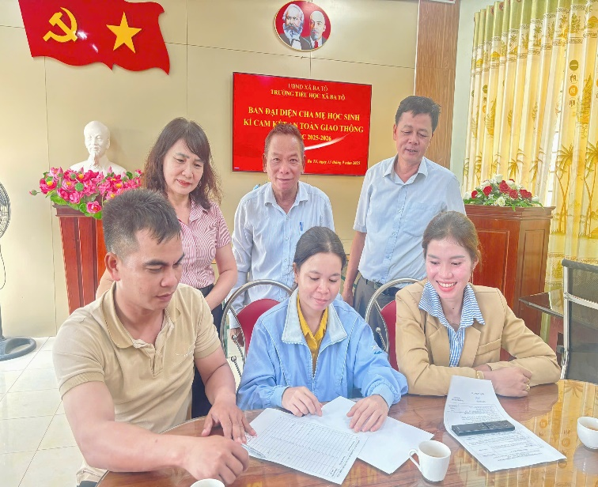
Ban đại diện cha mẹ học sinh cũng đã kí cam kết thực hiện tốt ATGT năm 2025-2026.

Một số hình ảnh ghi lại từ Hội Nghị
Đăng tin: Phạm Thị Y Lan

